Календарное планирование по теме «Здоровье и безопасность» в младшей группе.
Цель: Закреплять знания о частях тела и их функциях, о том, как надо беречь здоровье и для чего, обобщить представление о необходимости содержать тело в чистоте, гулять на свежем воздухе, тепло одеваться в холодную погоду, лечиться, если заболеешь.

ПОНЕДЕЛЬНИК: 05.10.2020
ВТОРНИК: 06.10.2020
СРЕДА: 07.10.2020
ЧЕТВЕРГ: 08.10.2020
ПЯТНИЦА: 09.10.2020

Понедельник 05.10.2020

1. Беседа «Здоровье человека».
Цель: Формировать знания о том, что такое здоровье и здоровый человек.
2. Физ. минутка «Умывалочка».
Игры имитации: «Как ты моешь руки», «Почисти зубки», «Как расчёсываешь волосы» и т.д.
Цель: сформировать у детей потребность в зож.
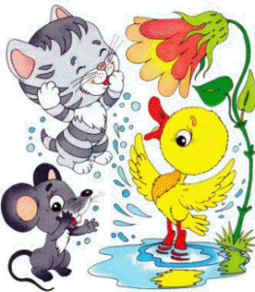
3.Артикуляционная гимнастика.
Цель: профилактика возникновения речевых нарушений, их коррекция.
https://www.youtube.com/watch?v=VFGVmqlkj6U
4.Чтение художественной литературы: А. Барто. «Девочка чумазая»
Цель: довести до сознания детей замысел автора: Привитие гигиенических навыков и привычек чистоты; эмоционально выделять отдельные строки, доставляя детям удовольствие от звонких, игровых, веселых стихов; закреплять умение отвечать на вопросы; прививать коммуникативные качества.
Вторник 06.10.2020
- Чтение художественной литературы А. Иванова «Как Хома зимой купался»
Цель: воспитывать интерес к художественной литературе и желание слушать литературные произведения; воспитывать эмоциональный отклик на содержание литературного произведения; воспитывать доброжелательное отношение к животным.
https://skazki.rustih.ru/albert-ivanov-kak-xoma-zimoj-kupalsya/

- Образовательная деятельность
ФЭМП. Видеозанятие «Длинный, короткий»
Цель: Познакомить с понятиями «длинный», «короткий»; научить и выработать умение сравнивать предметы по длине, используя методы наложения и приложения, и обозначать результат сравнения словами: «длинный», «короткий», «длиннее», «короче». Создать атмосферу эмоционального подъёма, заинтересованности, инициативности на занятии; продолжать развивать познавательные процессы, внимание, глазомер, память, наглядно-образное мышление; продолжать развивать и активизировать речевую деятельность.

https://yandex.ru/video/preview/?filmId=5635501116825657350&from=tabbar&reqid=1599312947431373-256179642379520306415781-man1-4497&suggest_reqid=460298566159542645429991291487489&text=картинки+развивающие+у+кого+длиннее+хвост
- Работа с разрезными картинками «Овощи- полезные для здоровья продукты»
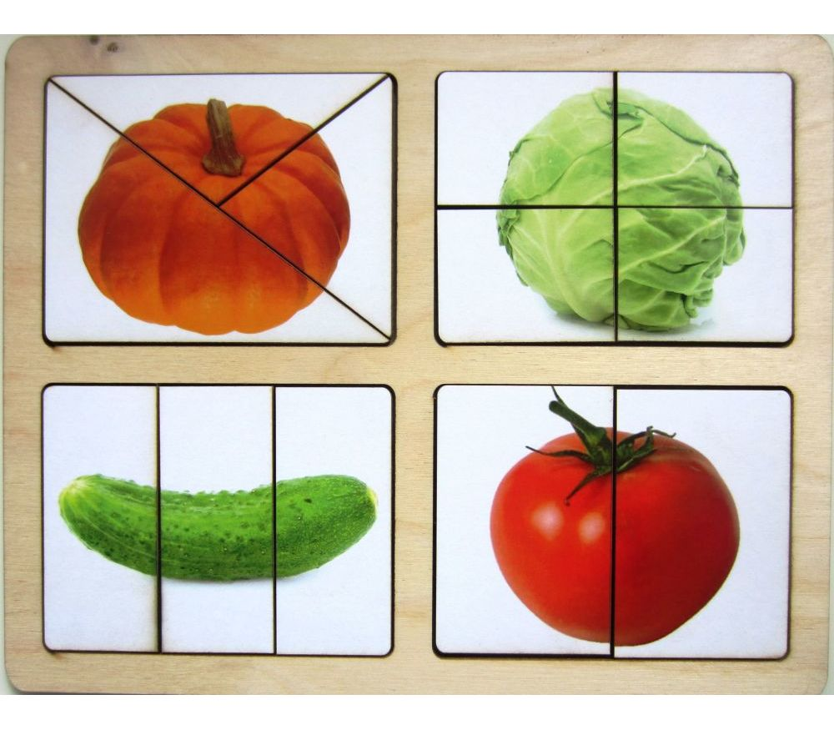
Цель: Формировать представления о целостном образе предмета, учить соотносить образ представления с целостным образом реального предмета, складывать картинку, разрезанную на части. Действовать путём прикладывания. Воспитывать внимание, усидчивость, настойчивость в выполнении поставленной задачи.

- Дидактическая игра “Назови части тела и лица”.
Цель: Продолжать работу по ознакомлению с частями тела и лица, правильно называть их расположение.
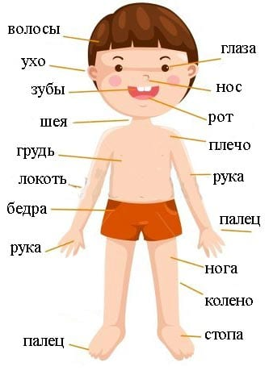

СРЕДА: 07.10.2020
- Артикуляционная гимнастика.
Цель: профилактика возникновения речевых нарушений, их коррекция.
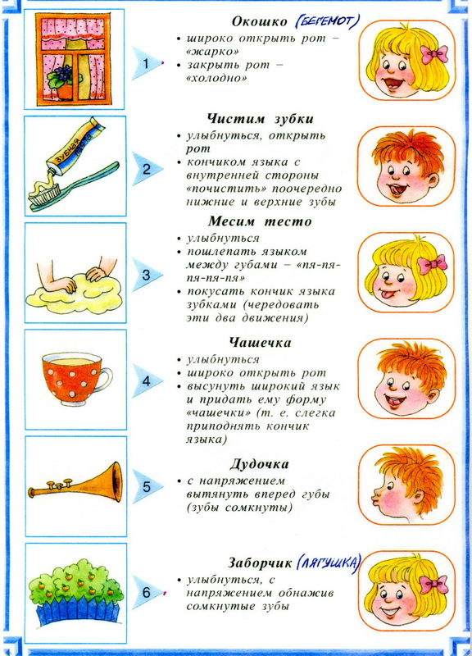

2.Беседа с использованием иллюстративного материала « Одень куклу к осенней прогулке».
Цель: Расширять и обогащать словарный запас, способствовать формированию познавательного интереса.
https://www.youtube.com/watch?v=kqnAAIHp9ic

3.Чтение и драматизация произведения К. Чуковского « Мойдодыр».
https://www.maam.ru/detskijsad/chtenie-proizvedenija-k-chukovskogo-moidodyr.html

4.Развивающий мультфильм «Чистота- залог здоровья»
Цель: Развитие лексической стороны речи, обогащение словарного запаса по теме: «Здоровье и безопасность».
https://www.youtube.com/watch?v=wbepHgc1biY

- Дидактическая игра “Магазин.”
Цель: Учить называть продукты, работать над развитием связной речи. Формировать потребность в ЗОЖ.
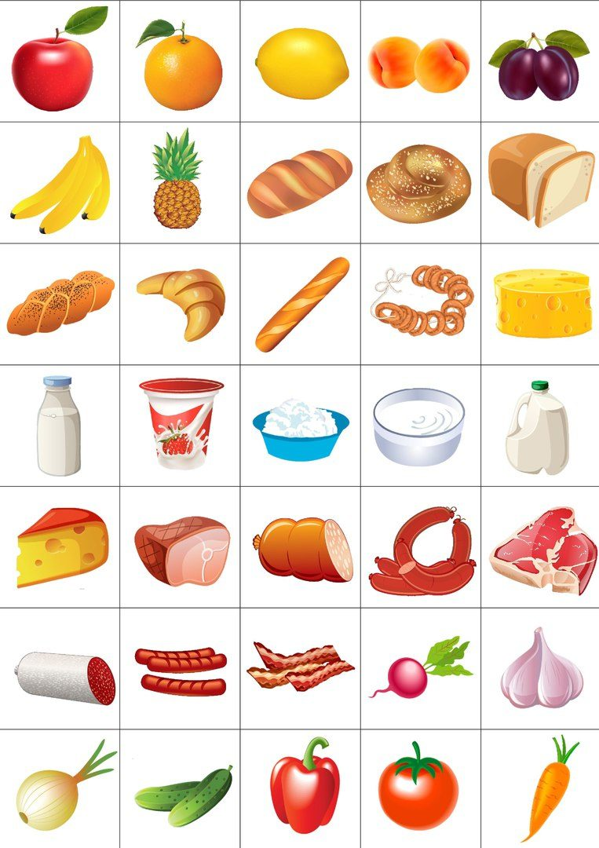
ЧЕТВЕРГ: 10.09.2020
1. Дидактическая игра « Делай как я»
Цель: Отрабатывать навыки координации речи и движения, развивать подражательность, творческое воображение.
Физкультминутка. Будем прыгать и скакать!
Раз, два, три, четыре, пять!
Будем прыгать и скакать! (Прыжки на месте.)
Наклонился правый бок. (Наклоны туловища влево-вправо.)
Раз, два, три.
Наклонился левый бок.
Раз, два, три.
А сейчас поднимем ручки (Руки вверх.)
И дотянемся до тучки.
Сядем на дорожку, (Присели на пол.)
Разомнем мы ножки.
Согнем правую ножку, (Сгибаем ноги в колене.)
Раз, два, три!
Согнем левую ножку,
Раз, два, три.
Ноги высоко подняли (Подняли ноги вверх.)
И немного подержали.
Головою покачали (Движения головой.)
И все дружно вместе встали. (Встали.)
Будем прыгать, как лягушка
Будем прыгать, как лягушка,
Чемпионка-попрыгушка.
За прыжком — другой прыжок,
Выше прыгаем, дружок! (Прыжки.)

2. Аппликация « Красивая тарелочка для полезных продуктов»
Цель: Закреплять представление о полезных продуктах для здоровья человека, формировать умение выкладывать изображение на бумаге и наклеивать его части в определённой последовательности; закрепить название цветов, развивать цветовое восприятие; способствовать овладению техникой наклеивания, приемом намазывания деталей клеем.

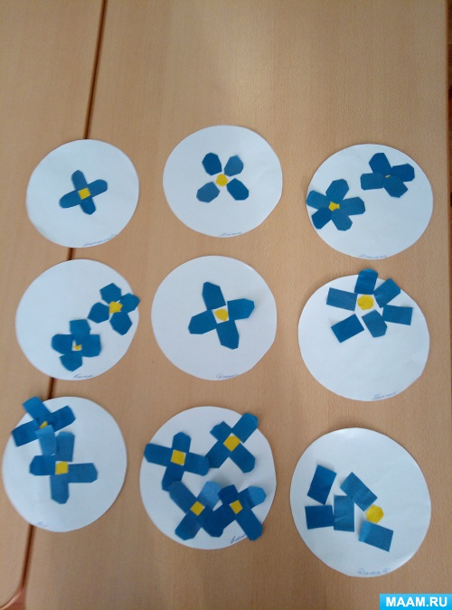

3. Игра «Один - много»
Цель: учить детей образовывать существительные множественного числа именительного падежа.
«Мы волшебники немного,
Был один, а станет много».
Ухо-уши
Нос-носы
Щека- щеки
Рука-руки и т.д.

ПЯТНИЦА: 09.10.2020
- Обобщающая беседа «Если хочешь быть здоров!»

Цель: Учить устанавливать существенные признаки для обобщения: части тела человека, их функции. Как нужно беречь свое здоровье развивать любознательность и навыки самостоятельной исследовательской деятельности; активизировать речь и обогащать словарь детей.
- Дидактическая игра « Урожай у нас хорош»
Цель: Продолжать учить узнавать и определять цвет.

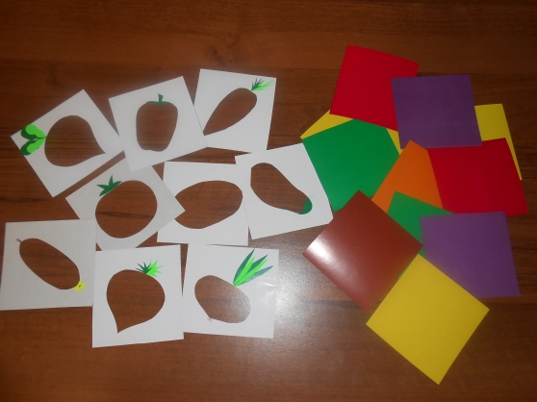

- Рисование « Витамины»

Цель: Продолжать работу по формированию навыков рисования по- замыслу, по формированию ;продолжать знакомить с основными цветами; продолжать формировать умение правильно держать кисть.

- Дидактическая игра «Чей силуэт?»
Цель: развитие зрительно-пространственной ориентировки, воображения, активизация памяти и зрительной памяти.
